今日动态9.8
班级：小七班 来园人数：25人，缺勤：1人 天气：阴天
观察对象：滨江小七班全体来园幼儿
观察者：朱俊兰、万震丽
观察目标：了解目标幼儿入园初期的情绪及一日生活环节
观察内容：观察目标幼儿来园、午餐、午睡的情况
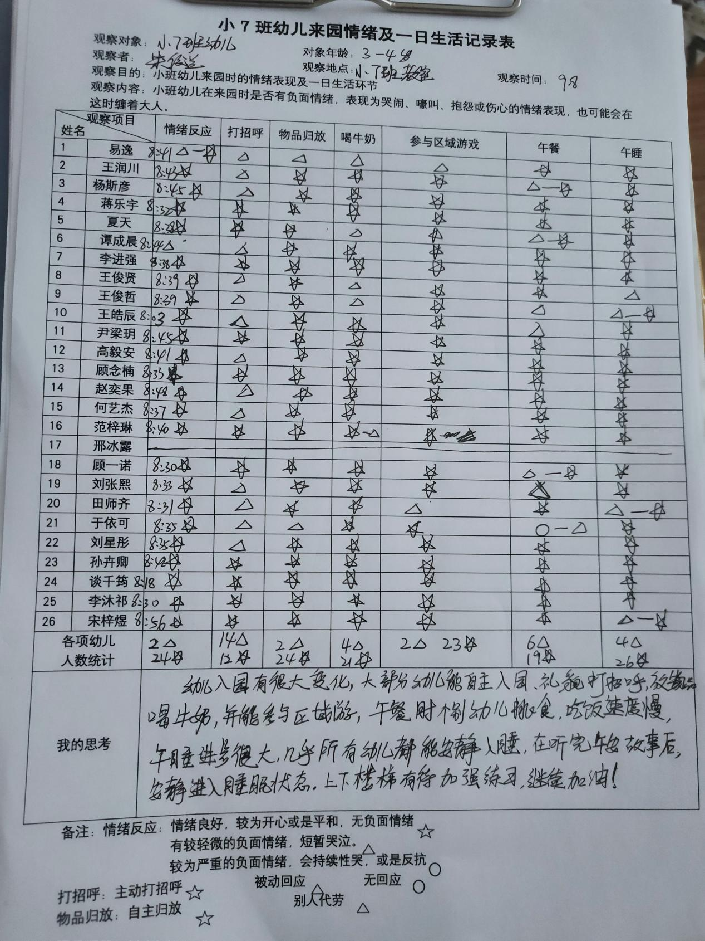
活动剪影：
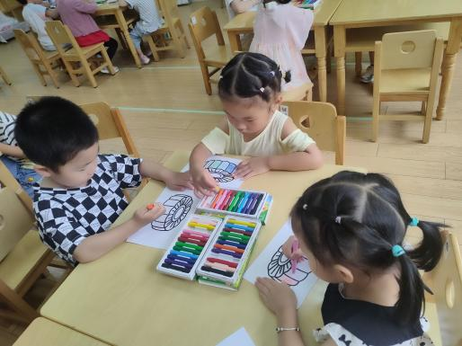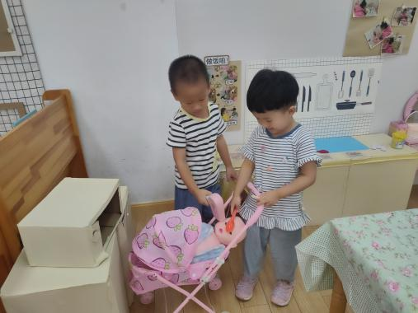
我会认真学本领。 我会和同伴一起游戏。
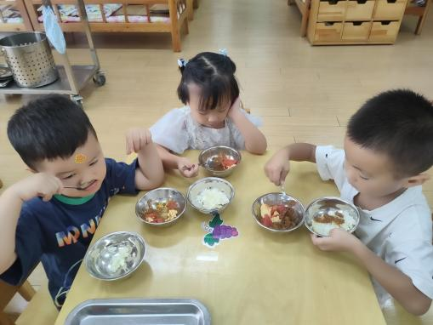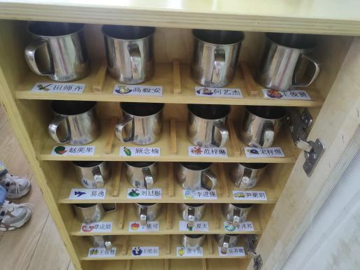
我会自己吃饭。 我会自己来喝水。

评价分析：
来园情绪：
整体很稳定。今天小7班来园25人，基本都能独立进园，情绪愉快安定，愿意跟随队伍自主入园、晨检，与老师问好！宝宝们都很棒哦！都能积极的和老师一起参加各类活动。
中午散步、午睡情况：
今天中午的散步各班自主进行，孩子们能有序地进行排队开火车。午睡时幼儿都能快速的找到自己的小床并自主脱鞋，在老师前期的指导下也知道要将小鞋子整理好、排排放。
活动情况：
今天进行的是美术活动“甜甜的月饼”，大部分幼儿都能在位置上坐好，认真、积极的参与。能够正确使用蜡笔，均匀对涂色。
执笔人：朱俊兰

